Проект
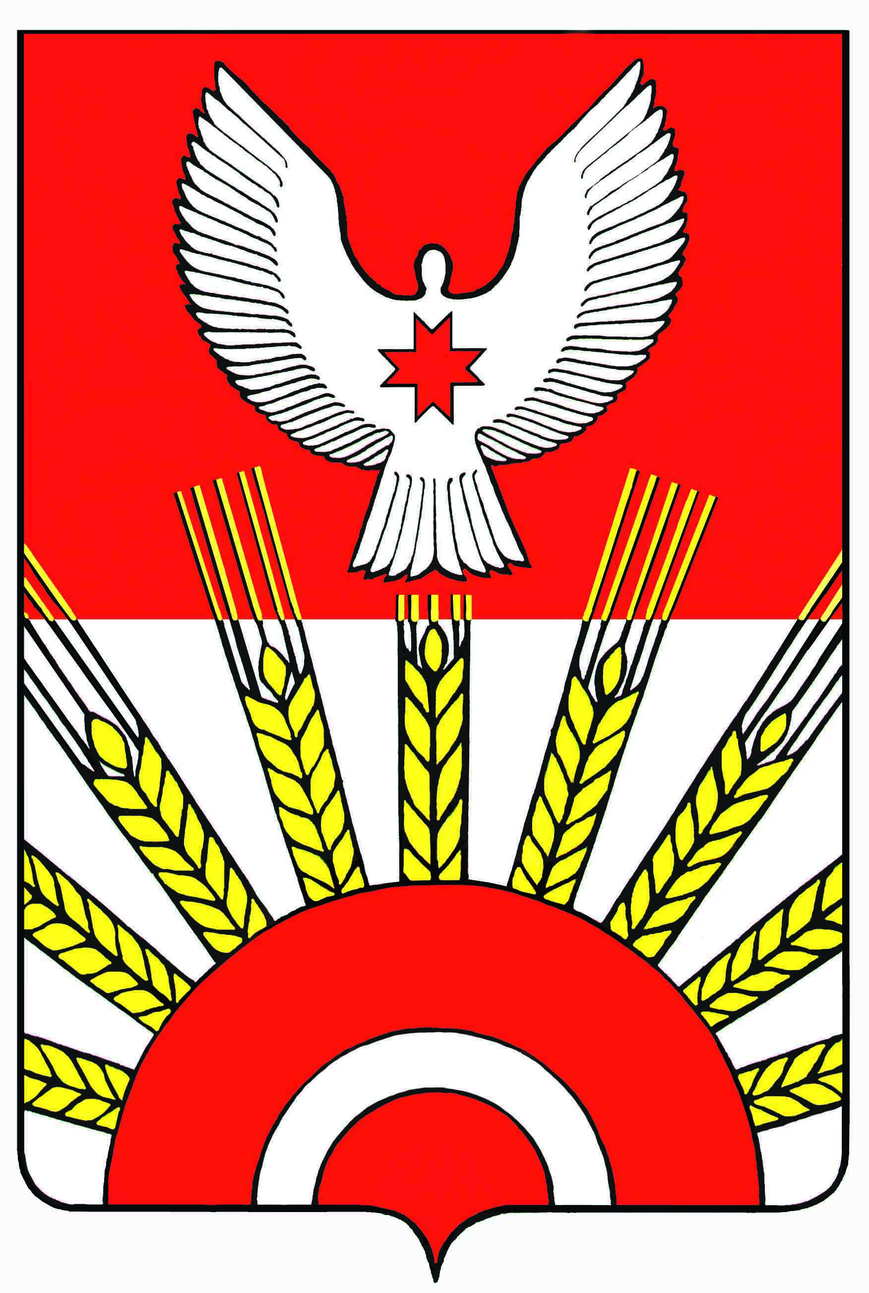

РЕШЕНИЕ
Совета депутатов муниципального образования
«Муниципальный округ Киясовский район Удмуртской Республики»

О внесении изменений в решение Совета депутатов МО «Киясовский район» от 27.08.2018 № 183 «Об утверждении Устава редакции газеты «Знамя труда»

Принято Советом депутатов
муниципального образования «Муниципальный округ
Киясовский район Удмуртской Республики» августа 2022 года

В соответствии с Законом Удмуртской Республики от 28.04.2021 № 37-РЗ «О преобразовании муниципальных образований, образованных на территории Киясовского района Удмуртской Республики, и наделении вновь образованного муниципального образования статусом муниципального округа», с пунктом 7 части 1 статьи 17 Федерального закона «Об общих принципах организации местного самоуправления в Российской Федерации» от 06.10.2003 № 131 – ФЗ, статьей 18 Закона Российской Федерации «О средствах массовой информации» от 27.12.1991 № 2124-1, пунктом 44 статьи 26 Устава муниципального образования «Муниципальный округ Киясовский район Удмуртской Республики», Совет депутатов муниципального образования «Муниципальный округ Киясовский район Удмуртской Республики»

РЕШАЕТ:

1. Внести следующие изменения в Устав редакции газеты «Знамя труда», утвержденный решением Совета депутатов МО «Киясовский район» от 27.08.2018 № 183 «Об утверждении Устава редакции газеты «Знамя труда» (в редакции решений Киясовского районного Совета депутатов от 25.02.2019 № 218, 10.09.2020 № 320), а именно:
- пункт 6 раздела 1 изложить в следующей редакции:
Учредителями средства массовой информации – газета «Знамя труда» (далее – Учредители) являются:
Совет депутатов муниципального образования «Муниципальный округ Киясовский район Удмуртской Республики»,
Администрация муниципального образования «Муниципальный округ Киясовский район Удмуртской Республики».

2. Настоящее решение вступает в силу со дня его принятия.

3. Опубликовать настоящее решение в Вестнике правовых актов органов местного самоуправления муниципального образования «Муниципальный округ Киясовский район Удмуртской Республики», на официальном сайте органов местного самоуправления Киясовского района.

Председатель Совета депутатов

муниципального образования «Муниципальный округ

Киясовский район Удмуртской Республики» И.М. Сибиряков

Глава муниципального образования

«Муниципальный округ Киясовский район

Удмуртской Республики» С.В. Мерзляков

с.Киясово
августа 2022 года
№

